11. Молекулярно-кинетическая теория. Макро- и микропараметры. Абсолютная температура. Уравнение состояния. Основное уравнение кинетической теории газов.
§7.1. Уравнение состояния
► Макроскопические системы – состоят из большого числа частиц.
Способы описания макроскопических систем:
► Статистическая физика – использует микропараметры – свойства образующих макросистему частиц: масса, средняя скорость и т.п.
► Термодинамика – (англ. thermo-dynamics теплота-работа) использует макропараметры, характеризующие систему в целом: объём, давление, температура.
Микропараметры. Молярная масса.
► 1 Моль – такое количество молекул, что его масса в граммах равна массе его молекулы в углеродных единицах.
► Молярная масса μ – масса одного моля:
Пример: μ(H₂)=2 г; μ(O₂)=32 г; μ(N₂)=28 г; μ(воздух)=29 г.
► Число Авогадро – число молекул в одном моле: 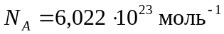
► Количество вещества ν – число молей: 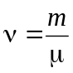.
Макропараметры. Давление.
► Давление – физическая величина, равная силе, действующей на единицу площади:
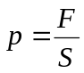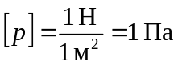
- Нормальное атмосферное давление: 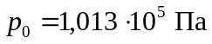.
- ; 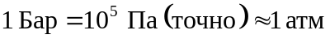; 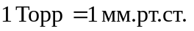
- Физическая природа давления газа – удары его молекул о стенку сосуда.
Макропараметры. Объём.
► Закон Авогадро: равные объёмы любых газов в одинаковых условиях содержат одинаковое число молекул.
- При нормальных условиях (t=0°С; p₀) один моль любого газа занимает объём: 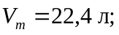
► Концентрация n – число молекул в единице объёма: 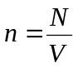
► Число Лошмидта – концентрация молекул в воздухе при нормальных условиях:
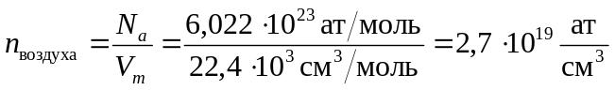
Макропараметры. Температура.
► Состояние термодинамической системы называется равновесным, если все его параметры имеют определённые значения. Если значение хотя бы одного параметра не определенно, состояние называется неравновесным.
► Нулевое начало термодинамики: В состоянии термодинамического равновесия температура всех частей системы одинакова
Для количественного определения температуры используют факт зависимости от температуры других физических параметров (объёма, сопротивления и т.д.). Температурная шкала Цельсия строится следующим образом:
- Температура таяния льда: 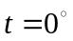. Приводим термометрическое тело в равновесие со льдом и измеряем объём: 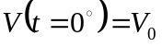.
t
p
V=const
-273,15°C
- Температура кипения воды: 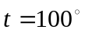. 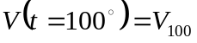.
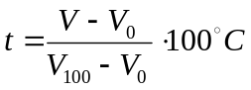
Эта градуировка разная для разных термометрических тел. По международному соглашению в этом качестве выбран водород.
На графике показана экспериментальная зависимость давления от температуры при постоянном объёме. Зависимость эта линейная. Если аппроксимировать её в область отрицательных температур, то оказывается, что при температуре -273,15°С давление обращается в ноль. Исходя из физической природы давления, можно сделать вывод, что при этой температуре хаотическое движение молекул прекращается. Температура, отсчитанная от этой точки:
► Термодинамическая шкала температур: 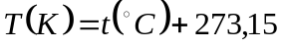. 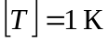.
Преимущества термодинамической шкалы: удобство и глубокий физический смысл.
Уравнение состояния
► Уравнение состояния – уравнение связи между термодинамическими параметрами: давлением, объёмом и температурой: 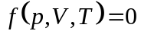
Вид уравнения состояния определяется особенностями рассматриваемой системы, в частности, способом взаимодействия частиц, составляющих систему. Экспериментально было установлено, что у разреженных газов, молекулы которых почти не взаимодействуют друг с другом, уравнение состояния практически одинаковое и не зависит от химической природы этих газов.
► Идеальный газ: молекулы взаимодействуют только по законам абсолютно упругого столкновения; притяжение и отталкивание между молекулами отсутствует.
Для идеального газа экспериментально установлено: 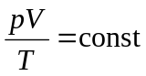.
Лекционная демонстрация: Закон Менделеева-Клапейрона.
Значение этой константы для одного моля газа при нормальных условиях легко рассчитать:
► Универсальная газовая постоянная: 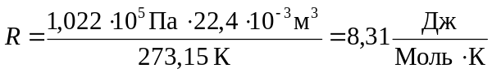
Если же газа не один моль, то очевидно, что эту константу надо умножить на число молей:
► Уравнение Менделеева-Клапейрона – ур-е состояния идеального газа: 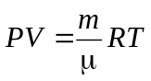
Другой вариант записи уравнения состояния: 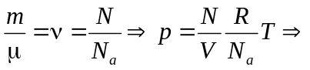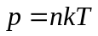
► Постоянная Больцмана 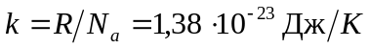.
Газ Ван-дер-Ваальса
Поведение реальных газов описывается уравнением состояния идеального газа только при малых давлениях и достаточно высоких температурах. Например, при 0°С отличия уравнения от уравнения Менделеева-Клапейрона становятся значительными при давлениях >200 атм. Более точно поведение реальных газов описывает:
► Уравнение Ван-дер-Ваальса: 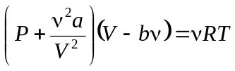, где и – константы Ван-дер-Ваальса, различные для разных газов.
§7.2. Давление газа на стенку сосуда
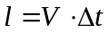
Рассчитаем давление, оказываемое газом на стенку сосуда, через микропараметры. Причиной этого давления являются удары молекул о стенку. Выделим участок стенки, перпендикулярной оси X, с площадью S. Мы не ставим задачи получить точную формулу, а просто попытаемся оценить связь давления и микропараметров. Поэтому для упрощения задачи сделаем два довольно грубых приближения:
S
x
- Молекулы движутся только в направлениях осей X, Y или Z. Тогда при общей концентрации молекул n, концентрация молекул, движущихся в направлении стенки, равно n/6.
- Все молекулы имеют одинаковую скорость. На заре построения молекулярно-кинетической теории многие физики именно так и думали. Но вскоре мы увидим, что это неверно, и мы обсудим подробно распределение молекул по скоростям.
По определению давления 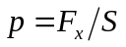. Источником этой силы является импульс, передаваемый молекулами стенке при упругом ударе: 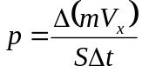. При упругом ударе одной молекулы о стенку её импульс изменяется на величину: 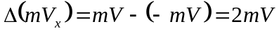. Просуммируем изменения импульсов всех молекул. Число молекул, достигающих стенки за время  равно числу молекул в цилиндре с основанием S и высотой 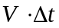. Тогда с учетом коэффициента 1/6 получим: 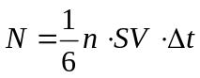. Они передают стенке импульс: 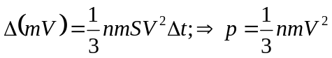
Точный расчет, без сделанных нами упрощений дает результат: 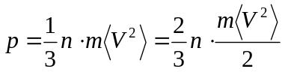
► Основное уравнение кинетической теории газов: 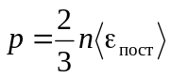
Подставив в уравнение состояния , получим: 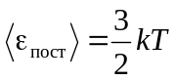,
► Физический смысл термодинамической температуры: она выражает среднюю кинетическую энергию молекул.
В связи с этим становится понятен смысл абсолютного нуля температуры: кинетическая энергия молекул становится равной нулю. При этом отрицательная термодинамическая температура не имеет смысла, т.к. кинетическая энергия не может быть отрицательной.
Молекула имеет три поступательных степени свободы. Получается, что на одну из них приходится энергия: 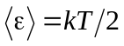. Т.о. смысл постоянной Больцмана: она показывает увеличение энергии одной степени свободы молекулы при увеличении температуры на 1 К. Мы ещё вернемся к этому вопросу более подробно при обсуждении внутренней энергии газа.

12. Распределение молекул газа по проекциям и по модулям скорости. Характерные скорости. Распределение Больцмана. Барометрическая формула.
§7.3. Распределение молекул газа по проекциям скорости
При выводе основного уравнении молекулярно-кинетической теории газов для простоты мы предположили, что все молекулы имеют одинаковую скорость. На самом деле это не так. Для описания распределения молекул газа по скоростям в физике используется математический аппарат теории вероятностей. Так называется раздел математики, изучающий т.н. статистические закономерности, возникающие при 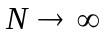. Число молекул газа в макроскопических объёмах чрезвычайно велико, поэтому такой подход совершенно справедлив. В нашем курсе мы приведём лишь результаты, не вдаваясь в математические подробности.
Проекция скорости молекулы на выбранную ось является непрерывной величиной, т.е. она может принимать любое из бесконечного множества значений в интервале 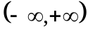. И сколь велико ни было бы число молекул, количество возможных значений их проекций скорости все равно в бесконечное множество раз больше. По этой причине бессмысленно вести речь о количестве молекул, имеющих некоторое точное значение проекции скорости. Таких молекул просто нет. В результате физический смысл имеет лишь число молекул, значение проекции скорости которых попадет в тот или иной интервал. Обозначим:
- N – общее число молекул;
- dN_{Vx} – количество молекул, значение проекции скорости которых на ось X попадает в интервал [V_{x},V_{x}+dV_{x}].
► Доля молекул, значение проекции скорости которых на ось X попадает в интервал [V_{x},V_{x}+dV_{x}], вычисляется по формуле: 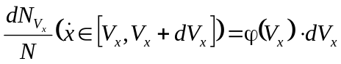, где 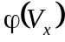 – функция плотности вероятности проекции скорости.
- Геометрическая интерпретация: доля молекул – площадь под кривой плотности вероятности.
- Доля молекул с проекцией скорости, попадающей в конечный интервал: 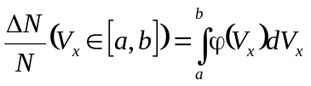
φ(V_{x})
x’`
V_{x}
V_{x}+dV_{x}
- Условие нормировки: 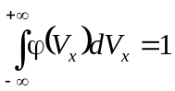
Приблизительный вид искомой функции 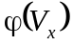 можно представить из общих соображений:
- Все направления равноправны, поэтому 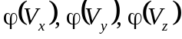 – одна и та же функция.
- Функция четная: 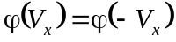
- 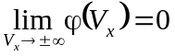.
- Функция имеет максимум при 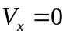.
Точный расчет теории вероятностей дает результат: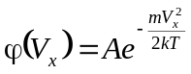
Константу A можно найти из условия нормировки: 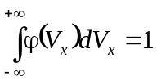.
Табличный интеграл Пуассона: 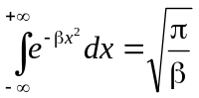.
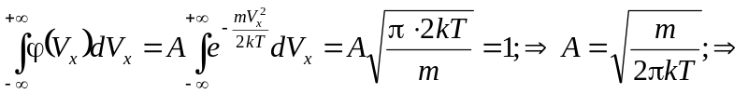
► Распределение Максвелла по компонентам скорости: 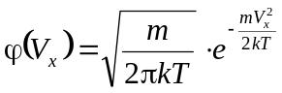
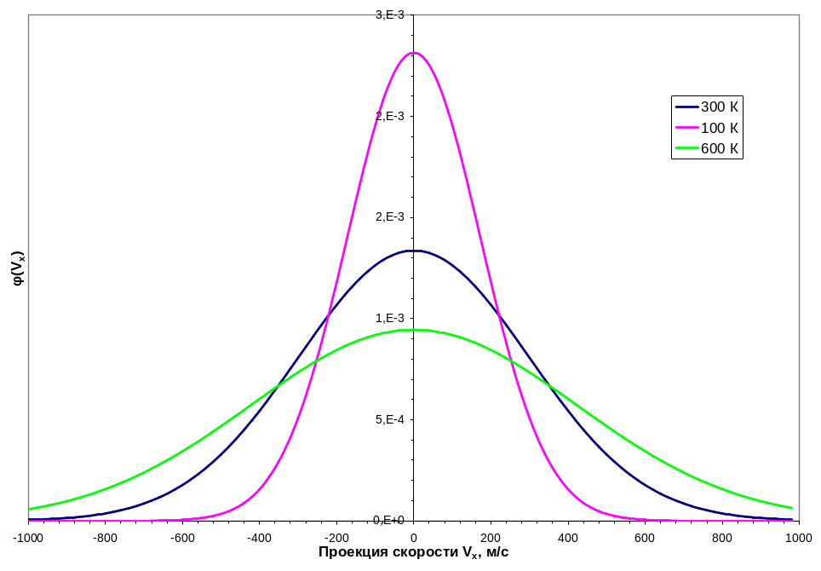
§7.4. Распределение Максвелла по модулям скорости.
Модуль скорости легко рассчитывается через проекции по теореме Пифагора. Рассчитаем долю молекул, у которых проекция скорости на ось X находится в пределах [V_{x},V_{x}+dV_{x}]; проекция скорости на ось Y – в пределах [V_{y},V_{y}+dV_{y}]; проекция скорости на ось Z – в пределах [V_{z},V_{z}+dV_{z}]:
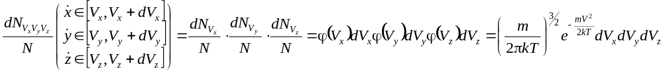
Величину 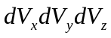 очень удобно представить наглядно в так называемом «пространстве скоростей». Этим выражением называют декартову систему координат, в которой по осям отложены компоненты скоростей. В пространстве скоростей данная величина представляет собой параллелепипед со сторонами 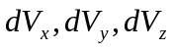. Однако молекулы с величиной скорости V отнюдь не ограничены этим объёмом. Для нахождения искомой доли мы должны просуммировать все состояния с различными проекциями скоростей V_{х}, V_{у}, V_{z}, но с одинаковой величиной V. Они будут заполнять шаровой слой, объем которого равен 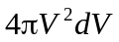. Заменим в формуле элемент объема на :
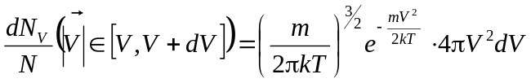
► Распределение Максвелла по модулям скорости: 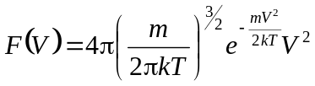
Графически функция представлена на рисунке
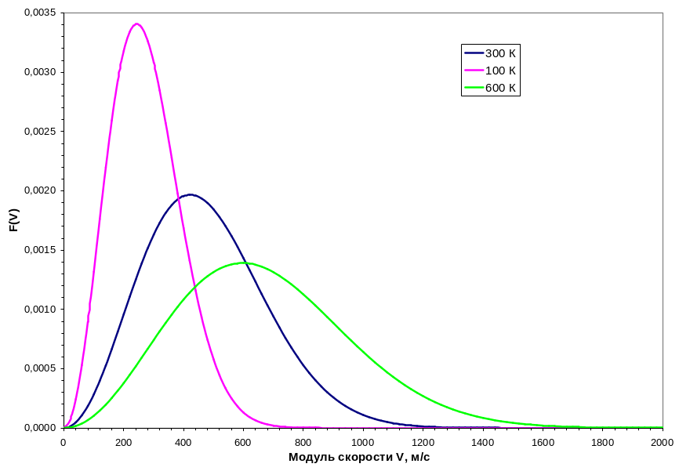
Характерные скорости
- Наиболее вероятная скорость. Соответствует максимуму распределения Максвелла 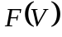. Приравнивая нулю производную, получим: 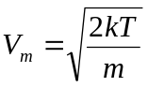.
- Средняя скорость: 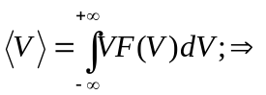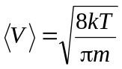.
- Среднеквадратичная скорость: 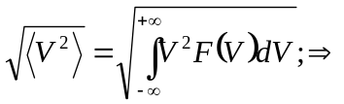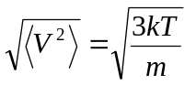.
У азота при комнатной температуре эти скорости: 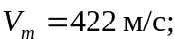 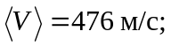 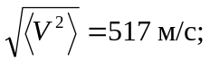
Все эти средние скорости близки друг другу и связаны соотношением: 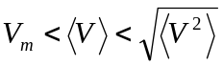.
!!Замечание: Подставим выражение для среднеквадратичной скорости в выражение для средней энергии поступательного движения молекул:
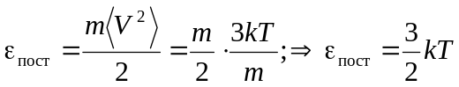
Мы опять получили то же самое выражение.
§8.1. Распределение Больцмана и барометрическая формула.
Если газ находится во внешнем силовом поле, то концентрация его молекул в разных областях пространства будет разной. Выведем формулу зависимости концентрации от координат: 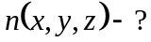. Если нам удастся рассчитать долю молекул газа, находящихся внутри объёма dxdydz в точке с координатами (x,y,z), то задачу можно считать решенной. На прошлой лекции мы уже получили нужную нам формулу, но только в пространстве скоростей:
- 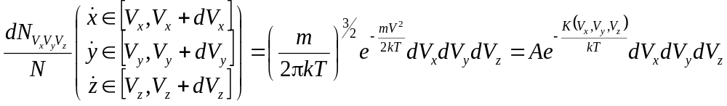
Оказывается, что распределение молекул по скоростям полностью определяется кинетической энергией молекулы, которая, собственно, и является функцией скорости. Очевидно, что за распределение молекул по координатам должна отвечать энергия, являющаяся функцией координат молекулы, а именно – потенциальная энергия 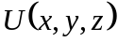. Более того, соответствующая формула оказывается той же самой!!!
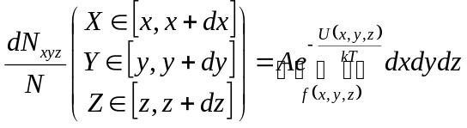
► Функция плотности вероятности 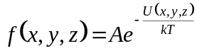 распределения молекул во внешнем поле называется распределением Больцмана.
Из полученной нами формулы легко перейти к концентрациям:
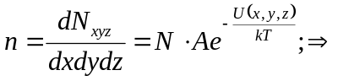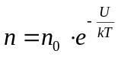
Эта формула позволяет рассчитывать концентрацию газа, находящегося в равновесии в произвольном внешнем силовом поле, например, в электростатическом или сил инерции.
Барометрическая формула
Рассмотрим идеальный газ во внешнем гравитационном поле 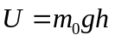. Поскольку при нормальных условиях воздух можно считать идеальным газом, эта модель описывает земную атмосферу. Будем считать, что температура газа по всей высоте столба одинакова. Распределение Больцмана в этом случае принимает вид: 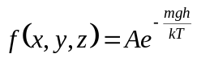. На рисунке показан график этой функции для азота при различных температурах. Анализ графика показывает, что распределение Больцмана возникает в результате противоборства двух тенденций:
- Притяжение молекул к Земле 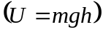 стремится расположить их у её поверхности;
- Тепловое движение 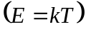 стремится разбросать молекулы равномерно по высоте.
Изменение концентрации с высотой приводит к изменению давления:
► Барометрическая формула – зависимость атм. давления от высоты: 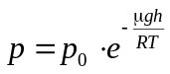
Барометрическая формула может быть выведена непосредственным интегрированием условия равновесия газа в поле силы тяжести. Этот вывод не входит в программу данного курса. Те, кому интересно, как это делается, могут посмотреть в учебнике Савельева (Термодинамика) §1.14.
